Lecco 14 APRILE 2026 CONFERENZA STAMPA
Lecco celebra 80 anni di voto alle donne: una mostra tra memoria, coraggio e diritti conquistati
“La Resistenza per le donne non è mai finita, se Resistenza significa vivere in una società dove i diritti sono riconosciuti”
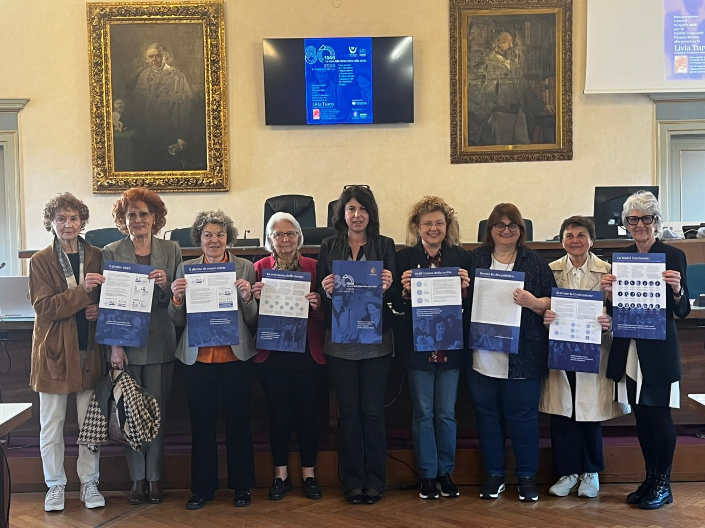
Lecco · 08/04/2026 alle 13:12
“La Resistenza per le donne non è mai finita, se Resistenza significa vivere in una società dove i diritti sono riconosciuti”. Queste parole di una grande donna lecchese, Giancarla Riva Pessina, storica e compianta presidente dell’Anpi, inquadrano alla perfezione la mostra che troverà spazio in municipio. Inaugura infatti giovedì 16 aprile 2026 alle 17 nel cortile di Palazzo Bovara, una mostra realizzata da Fondo Carla Zanetti e Udi, in collaborazione Con Assocultura Confcommercio Lecco e con il patrocinio di Comune e Simul, dedicata al diritto di voto alle donne, una conquista che ha segnato profondamente la storia italiana.
Lecco celebra 80 anni di voto alle donne: una mostra tra memoria, coraggio e diritti conquistati
“Quella celebrata dalla mostra non è solo una ricorrenza importante ma è un percorso – ha sottolineato oggi, mercoledì 8 aprile 2026, la vicesindaco e assessore alla cultura del Comune di Lecco SimonaPiazza – Ripercorre una memoria che non è sterile e celebrativa, ma attiva e partecipata. Racconta lotte e battaglie significative che hanno portato, tra le altre conquiste, al diritto di voto per le donne. Tutto questo ci riguarda ancora oggi, perché questa battaglia non si è fermata sul piano culturale. Molto lavoro è stato fatto, ma molto resta ancora da fare, soprattutto in termini di cultura e sensibilizzazione. Le realtà che hanno voluto questa mostra lavorano per le donne e con le donne, ma anche insieme agli uomini, per costruire e diffondere un messaggio condiviso.”
L’evento si aprirà alla presenza di Livia Turco, presidente della Fondazione Nilde Iotti, che dopo il taglio del nastro presenterà il suo libro “Le leggi delle donne che hanno cambiato l’Italia” in dialogo con Katia Sala nella Sala Conferenze di Palazzo del Commercio nell’ambito di Leggermente.
“Sono particolarmente orgogliosa di aver contribuito, come Comune e come rete Star, a questo progetto soprattutto in questo momento storico importante per il ruolo delle donne in una società che deve necessariamente cambiare – ha aggiunto l’assessore alle pari opportunità Renata Zuffi – Il valore dei pannelli va oltre la semplice celebrazione: è il frutto di uno sforzo corale tutto al femminile. Non si tratta solo di fare memoria, ma di prendere coscienza. L’obiettivo è utilizzare questi pannelli per farli entrare nella coscienza collettiva, in modo che il processo di rilettura della storia ci insegni a guardare il mondo in modo diverso. I diritti conquistati non devono restare sulla carta: basti pensare alla parità salariale, alle opportunità di carriera o alla sicurezza delle donne.”
La mostra nasce con l’obiettivo di ricordare e valorizzare il ruolo delle donne nella costruzione della Repubblica. Ottant’anni fa, le italiane entravano pienamente nella vita democratica, iniziando a trasformare diritti in realtà concrete e quotidiane.
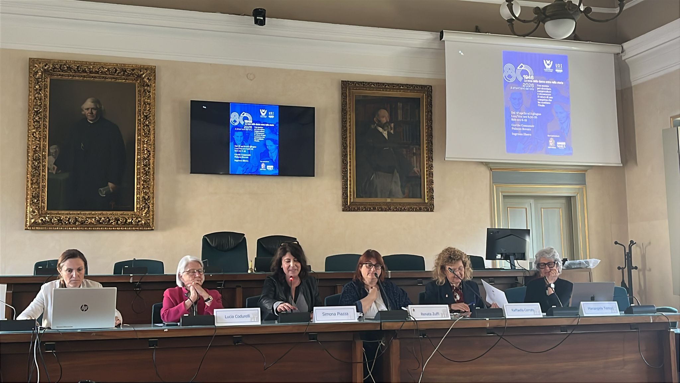
“Le donne non si sono “svegliate” nel 1946: ci sono state grandi battaglie prima – ha sottolineato Lucia Codurelli del Fondo Carla Zanetti – Senza le donne non sarebbero stati scritti articoli fondamentali della Costituzione. Se non riusciamo a far vivere quotidianamente le battaglie delle donne, abbiamo fallito: i diritti non sono mai garantiti per sempre. Il Fondo Zanetti ha proposto questa mostra con convinzione per ripercorrere tappe fondamentali della storia delle donne nel nostro Paese. Trenta anni fa è stata approvata la legge sulla violenza sessuale come reato contro la persona e non contro la morale. È stata una grande battaglia delle donne: nel 1996 donne di tutti gli schieramenti politici sono riuscite a trovare un accordo. Unità, determinazione e capacità di fare squadra hanno fatto la differenza.”
Il percorso espositivo accompagna i visitatori attraverso le tappe fondamentali di questo cammino: dalle condizioni di vita e di lavoro nel primo Novecento, al ruolo durante la Resistenza, fino ai passaggi istituzionali che portarono al voto del 1946 e alla nascita della Repubblica.
“C’è una potenza generativa enorme nella storia, che ci aiuta a capire il presente e a immaginare il futuro: questo è il senso della mostra che abbiamo voluto realizzare. Noi stesse nasciamo dalla resistenza delle donne, che avevano obiettivi di pane, pace e libertà, obiettivi che ancora oggi stiamo inseguendo – ha dichiarato Raffaella Cerrato dell’UDI – La storia ci apre agli altri e a nuovi orizzonti. È una storia fatta da grandi donne e da donne comuni: sul nostro territorio abbiamo avuto grandi esempi, anche se spesso è stato difficile trovarne traccia. Se loro sono riuscite a fare tutto questo, anche noi possiamo e dobbiamo fare qualcosa per il bene comune. Le leggi promosse dalle donne hanno cambiato l’Italia: il divorzio, i consultori, l’autodeterminazione della maternità. Dobbiamo colmare il divario che ancora esiste tra legge e realtà, con la partecipazione attiva delle donne nella politica.”

